Kohaliku omaalgatuse programm
Taotluse esitamine läbi e-toetuse keskkonna

Näidiseks on võetud meetme „Investeeringud ja kogukonnateenuste arendamine“ taotlusvorm.
Taotluse koostamine ja esitamine toimub Riigi Tugiteenuste Keskuse hallatavas keskkonnas Struktuuritoetuse e-keskkond E-toetus (https://etoetus.struktuurifondid.ee edaspidi e-toetuse keskkond).
- Taotleja peab süsteemi sisenedes identifitseerima end mobiil-ID või ID-kaardi abil.
Veenduge, et teie arvutisse oleks paigutatud uusim ID-kaardi tarkvara. Tarkvara saab allalaadida siit.
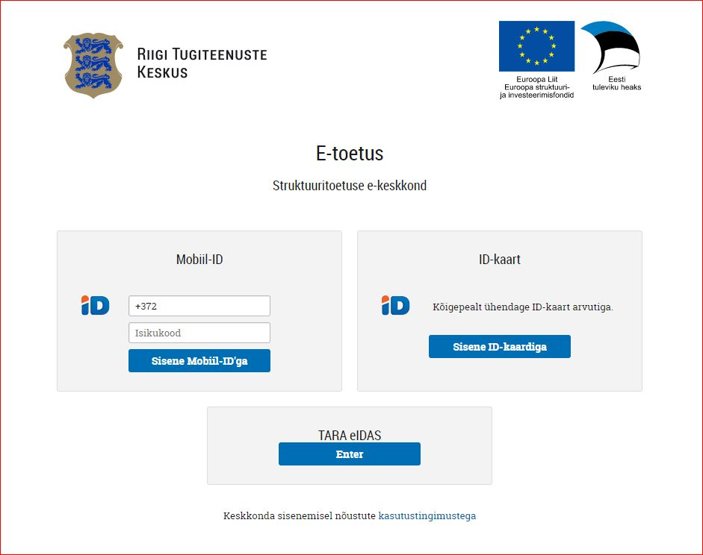
- Taotluse koostamise alustamiseks tuleb ülevat paremalt valida 
- Avaneb aken taotluse sisestamiseks, kus tuleb täita järgmised lahtrid:
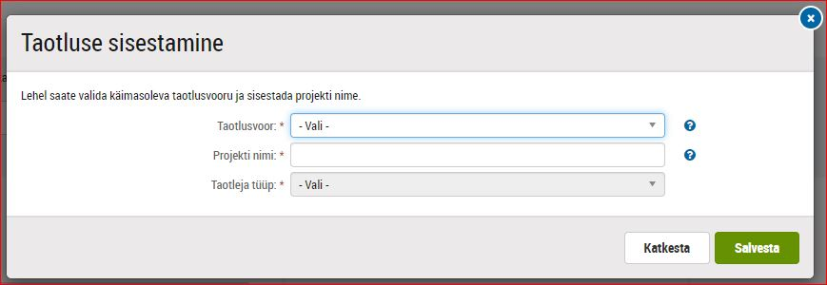
Taotlusvoor: | Rippmenüüst taotlusvooru valides tuleb tähelepanu pöörata sellele, et valitakse õige taotlusvoor, st, et oleks õige maakond ja meede.  Nt Harjumaa KOP kevadvoor 2021 "Investeeringud ja kogukonnateenuste arendamine". Läänemaa KOP kevadvoor 2021 "Kogukonna areng".  Nb! Võimalus on taotlusvooru reale alustada ka kirjutamist, et õige voor märksõnaga üles otsida.
Projekti nimi: | Sisestage projekti nimi (soovituslikult maks 100 tähemärki).
Taotleja tüüp: | Valige „Juriidiline isik“.

- Taotleja ja projekti andmete sisestamine toimub kaheksal lehel (Taotleja, Üldandmed, Sisu, Näitajad, Tegevused, Eelarve, Rahastajad ja Esitamine).
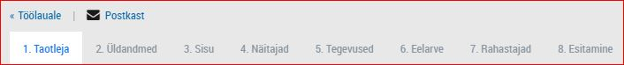
Kõik nimetatud sektsioonid teevad järjestikust kontrolli ehk üldandmete lehele saab info sisestamist alustada siis, kui taotleja leht on täidetud, sisu lehele saab sisestamist alustada peale üldandmete lehe täitmist jne.
Kõik punase tärniga * tähistatud väljad on täitmiseks kohustuslikud.
Lehtedel olevate andmeväljade täitmisel tuleb alati valida nupp Salvesta ja jätka või Salvesta mustand:
Kui andmeväljad ei ole täitmiseks avatud tuleb klikata üleval paremal olevat nuppu:
1. Taotleja
Lehel saate sisestada projektile toetust taotleva juriidilise isiku andmed ja kontaktisik(ud). Kõiki sisestatud andmeid saate enne taotluse lõplikku esitamist muuta, kontaktisikuid saate muuta kogu projekti eluaja vältel.
Taotleja andmed
Taotlusvormi iga välja taga on „sinine küsimärk“ , millele klikates avaneb tekst väljale oodatava info kohta või andmevälja kohta mõeldud selgitused.
Välja nimi | Juhiseks olev info
Taotleja nimi: | Sisestage projektile toetust taotleva juriidilise isiku nimi vastavalt äriregistri andmetele.
Registrikood: | Täitub automaatselt
Juriidiline vorm: | Täitub automaatselt
Telefon: | Täitub automaatselt
E-post: | Täitub automaatselt
Riik: | Täitub automaatselt
Aadress: | Täitub automaatselt
Postiindeks: | Täitub automaatselt
Pangakonto: | Sisestage pangakonto, kuhu tehakse toetuse väljamakse. Sisestatud pangakonto peab vastama IBAN koodi (Eesti arvelduskontod on kujul EE+18 numbrit).
Konto omanik, millele rakendusüksus teostab toetuse makseid, on ka makse saajaks: | Märkeruut läheb automaatselt täidetuks (Jah), kui olete kõik ülejäänud kohustuslikud lahtrid täitnud ning valinud all paremalt "Salvesta ja jätka".
Makse saaja pangas: | Väli eeltäidetakse automaatselt taotleja nimega.
Projekti kulude käibemaks: | Rippmenüü valik: JÄÄB KULU TEGIJA KANDA / SAAB KÜSIDA RIIGILT TAGASI  Märkige, kas projektiga seotud kulude käibemaks on käibemaksuõiguse alusel Maksu- ja Tolliameti poolt tagastatav (st kui taotleja on käibemaksukohuslane ja käibemaksu saab küsida Maksu- ja Tolliametilt tagasi, siis tuleb valida SAAB KÜSIDA RIIGILT TAGASI) või ei ole käibemaks käibemaksuõiguse alusel Maksu- ja Tolliameti poolt tagastatav (st kui taotleja ei ole käibemaksukohuslane ja käibemaks jääb taotleja kanda, siis tuleb valida JÄÄB KULU TEGIJA KANDA).  Käibemaks on abikõlblik ainult juhul, kui see ei ole riigi käibemaksuõiguse alusel tagastatav ehk käibemaksu kulu jääks käibemaksuõiguse alusel kulu tegija kanda
Kaupade/teenuste ostmiseks, tööde  tegemiseks tuleb läbi viia riigihange: | Käesolevas taotlusvoorus valige rippmenüüst – Ei kohaldu.
Kontaktisikud
Taotlust saavad e-toetuse keskkonna kaudu näha, muuta, allkirjastada ja esitada üksnes kontaktisikuks lisatud isikud.
Kontaktisiku lisamiseks tuleb vajutada
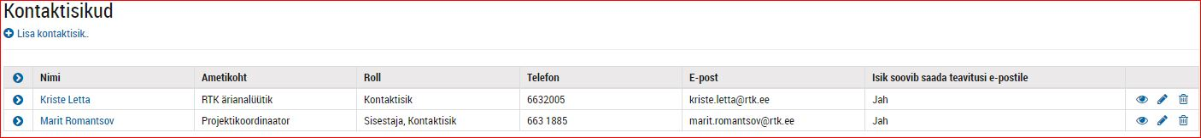
Ning avaneb kontaktisiku lisamiseks järgnev aken.
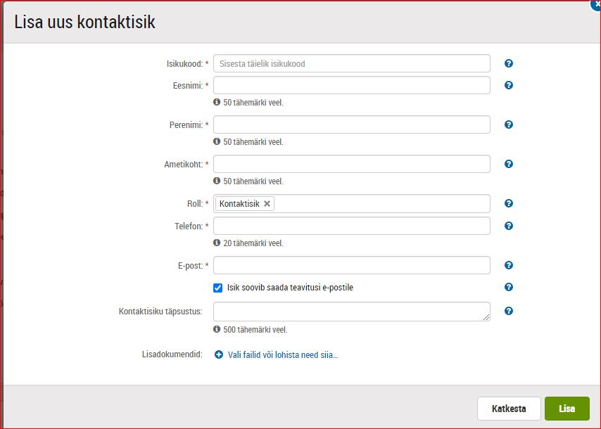
Projektis peab olema vähemalt üks kontaktisik, kes on enda e-posti aadressile teavitusi tellinud (märkinud linnukese „Isik soovib saada teavitusi e-postile“ ette).
Lahtris „Kontaktisiku täpsustus“ saab soovi korral täpsustada, millistes küsimustes kelle poole pöörduda tuleb. Samuti on võimalus lisada kontaktisikule lisadokumente, nt volitusi.
Kontaktisiku andmete vaatamiseks, kontaktisiku muutmiseks või kustutamiseks on kontaktisiku järel järgmised nupud
Taotleja lehe viimane lahter on „Teave taotleja kohta, (sh veebilehekülg, ühingu liikmed)“.
Teave taotleja kohta, (sh veebilehekülg, ühingu liikmed): | Andke ülevaade toetust taotleva ühingu eesmärgist, kes on ühingu sihtgrupiks, kui suur on liikmete arv.  Milliseid viimaste aastate mõjusamaid saavutusi soovite esile tõsta?  NB! Üldjuhul saavad toetust taotleda ühendused, kes tegutsevad küla, aleviku, alevi, valla, linna või asumi huvides, välja arvatud toetuse andmise tingimustes nimetatud erandid.  Kui taotlejaks on omavalitsuse piire ületav küla-, aleviku-, asumiseltside poolt asutatud ühendus, täpsustage:  - kes on loodud ühenduse asutajaliikmeid?  - millised on asutajaliikmete tegevuse eesmärgid ning kes on tegevuse sihtrühm?  Seejuures juhime tähelepanu, et asutajaliikme tegevuse sihtrühm peab olema kogu küla/aleviku/asumi elanikkond ning tegevus ei saa olla piiratud vaid üksikute valdkondade sihtgruppide või tegevustega. (Näiteks ei sobi asutajaliikmeks MTÜ, mille sihtrühm on piiratud vaid üksikute valdkondade sihtgruppide ja tegevustega, nt tantsijad/lauljad/sportijad/loomakasvatajad, ettevõtjad jms).
Taotleja lehe all vasakus servas on ka nupp , millele vajutades on võimalus taotlusest loobuda.
2. Üldandmed
Lehel saate sisestada projekti üldandmed ja info selle kohta, kas olete saanud või taotlenud käesoleva projektiga sisuliselt seotud tegevuste elluviimiseks toetust teistest allikatest. Toetust ei saa taotleda kulule, mida on juba teisest meetmest või riigisisestest või muudest välisabi vahenditest rahastatud.
Projekti üldandmed
Projekti number: | Automaatselt genereeritud unikaalne number, mis tähistab projekti struktuuritoetuste infosüsteemis.
Projekti nimi: | Taotluse alustamisel sisestatud projekti nimi.
Projekti algus ja lõpp: | Projekti algus ja lõpp on abikõlblikkuse periood 30.04.2021-30.04.2022.  NB! Muud kuupäeva mitte märkida.
Taotlusvoorust tulenevad andmed
Taotlusvoor: | Täitub automaatselt
Käesoleva projektiga seotud toetused
Kas taotleja on rakendanud või taotlenud vahendeid käesoleva projektiga sisuliselt seotud (k.a jätkutegevused) tegevuste rahastamiseks?: | Märkige, kas olete saanud või taotlenud käesoleva projektiga sisuliselt seotud tegevuste kulude hüvitamiseks toetust teistest allikatest (struktuuritoetus, riiklikud toetused jne). Kui valite "Jah", tuleb ära täita ka avanenud tabel.

3. Sisu
Lehel saate kirjeldada projekti, tuues välja projektile sõnastatud eesmärgi ja tulemuse, projekti tegevused koos väljunditega ning nende saavutamise mõõdikud.
Valdkond, millesse projekt panustab: | Tähistage valdkonna märkeruut.

Projekti väljund: | Projekti väljund antud taotlusvormil saab olla vaid – „Investeeringud ja kogukonnateenuste arendamine“.  Kui taotlus esitatakse meetmesse „Kogukonna areng“, siis saab projekti väljund olla vaid „Kogukonna areng“  NB! Täiendavaid projekti väljundeid mitte juurde lisada.
Projekti kirjeldus
Olemasolev olukord ja ülevaade projekti vajalikkusest: | Kirjeldage lühidalt olemasolevat olukorda ja probleemi, mille lahendamisele on projekt suunatud.  Samuti põhjendage, miks kavandatav projekt on nende lahendamiseks vajalik ja kuidas projekt aitab olemasolevat probleemi lahendada, et jõuda seatud eesmärgi ja soovitud tulemuseni.  Esitage olemasoleva olukorra analüüs, mis näitab projekti elluviimise vajalikkust, kindlasti ka sihtrühmast lähtuvalt.
Projekti eesmärk ja tulemused: | Projekti eesmärk on kaugem siht, mille saavutamisele projekti on suunatud. Muutus kogukonnas, mis seoses investeeringu kasutusele võtmise, korrastamise või kogukonnateenuse arendamise/loomisega aset leiab.  Eesmärk esitatakse taotletava tulemusena, mitte tegevusena (tegevus ei saa olla eesmärk).  Projekti tulemus on konkreetne olukord, mida soovite toetuse abil projekti lõpuks saavutada.  Kirjeldage kokkuvõtlikult projekti tulemusel kogukonna jaoks saadavat kasu (mõju): kuidas projekti tulemus muudab kogukonna elujõulisust, ettevõtlikkust, ühistegevustes osalemist ja kogukonna liikmete vajaduste rahuldamist ning kogukonna koostööd.
Projekti lühikokkuvõte avalikkusele: | Kirjeldage lühidalt (maks 500 tähemärki), löövalt ja lihtsalt projekti vajalikkust, eesmärke ja tegevusi. Kokkuvõte avaldatakse www.struktuurifondid.ee lehel.
Projekti tulemuste jätkusuutlikkus: | Kirjeldage, mis saab projekti käigus loodust projektijärgselt. Kuidas on tagatud vara säilimine ja haldamine projekti eesmärkidele vastavalt vähemalt 3 aasta jooksul pärast projekti lõppemist?  Millised on kaasnevad haldus- ja hoolduskulud ja kuidas need kaetakse? Kas investeeringuobjektil on kindel ja usaldusväärne haldaja?  Investeerides kogukonnateenuse loomisesse või arendamisse kirjeldage, kuidas jätkate teenuse osutamist pärast projekti lõppu. Milline on teenuse majanduslik jätkusuutlikkus?
Investeeringu puhul objekti edasine avalik kasutus: | Investeerides kogukonnaliikmete ühistegevust soodustava avalikus kasutuses oleva objekti rajamisse või korrastamisse (sh materiaalse vara soetamisel) kirjeldage lühidalt kellele, millal ja mis tingimustel jääb objekt kättesaadavaks ning kas ja millise dokumendi alusel te selle kasutamist reguleerite?  Milliseid investeeringuobjektiga seotud kogukonda kaasavaid tegevusi olete planeerinud pärast projekti lõppu?
Kogukonna kaasatus projekti elluviimisesse: | Kas ja kui suur hulk kogukonna liikmeid on projekti tegevustesse kaasatud?  Mis on kogukonna liikmete roll projektis?  Kas ja millises ulatuses tehakse projektis vabatahtlikku tööd?
Projekti kasusaajad: | Valige kohalik kogukond.
Projekti kasusaajate täpsustus: | Keda peate projekti tulemuste otsesteks kasusaajateks (sihtrühmaks) ehk kellele on projekti tegevused suunatud?  Tallinna linna puhul täpsustage, millise asumi huvides tegutsetakse.
Projekti kasusaajate asukoht: | Valige rippmenüüst piirkondlik.
Kasusaajate maakond: | Rippmenüü maakonnad
Kasusaajate linn/vald: | Rippmenüü linnad-vallad
4. Näitajad
Lehel saate sisestada info selle kohta, milliseid näitajaid kasutate kavandatud muutuste ning väljundite loomise mõõtmiseks. Samuti tuleb iga näitaja juures tuua välja muutust mõõtev kogus (numbriliselt), mida projekti elluviimisel kavandatakse saavutada.
Täitke etteantud näitaja(te) algtase (algtase on alati 0) ja sihttase.
Kui projektis kohaldub vaid üks etteantud näitajatest, siis märkida teise näitaja sihttase 0-ga.
NB! Etteantud näitajatest rohkem näitajaid mitte lisada.
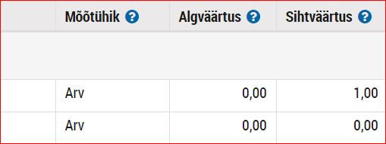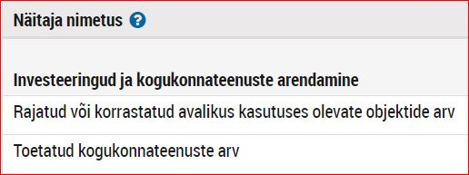
5. Tegevused
Lehel saate sisestada projekti tegevused ning nende elluviimise alguse ja lõpu. Projekti tegevused peavad jääma projekti elluviimiseks kavandatud ajaraami.
Tegevuse lisamiseks vajutada
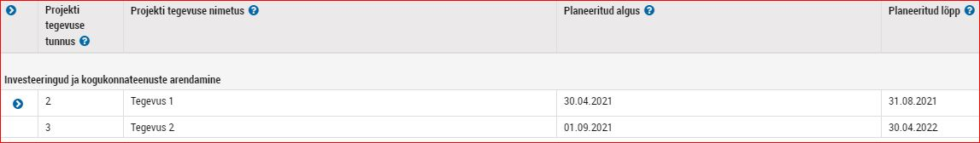
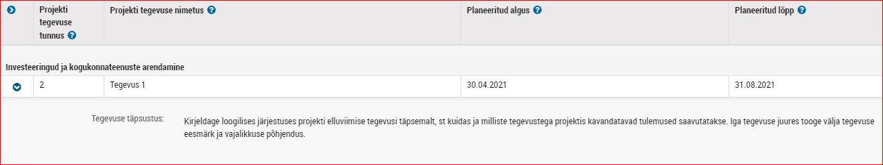
Tegevuse täpsustuse lisamiseks vajutage „“ ning kirjeldage tegevuse täpsustuse lahtris loogilises järjestuses projekti elluviimise tegevusi täpsemalt, st kuidas ja milliste tegevustega projektis kavandatavad tulemused saavutatakse. Iga tegevuse juures tooge välja tegevuse eesmärk ja vajalikkuse põhjendus.
Tegevuste lehe viimane andmeväli on: „Tooge välja, mis on tegevuste elluviimise tõendusmaterjal“
Tooge välja, mis on tegevuste elluviimise tõendusmaterjal: | Tooge välja, mis on tegevuste elluviimise tõendusmaterjaliks, mis tõendaks projekti elluviimist ja eesmärgi täitmist. Selle välja täitmisel tuleb läbi mõelda, millised on need tõendused, mis tõendavad võimalikult parimal viisil tegevuse toimumist ja projekti eesmärgi täitmist.  Nt. Fotod tööde käigust ja valmisobjektist, vara/soetuse/teenuse vastuvõtu-üleandmisakt, investeeringuobjekti kasutusluba jne.  Meede „Kogukonna areng“ Nt. Koolituse päevakava, osalejate registreerimisleht, fotod läbiviidud sündmusest, viited reklaamile, ajalehe väljavõtted, soetuse/teenuse vastuvõtu-üleandmisakt jne.
Tegevuste lehel on võimalik lisada ka lisadokumente:
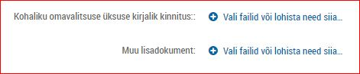
6. Eelarve
Lehel saate sisestada elluviidavate tegevuste eelarve.
Üldtingimused
- Taotletud toetuse määr (%): | Automaatselt täidetud.
- Kulu-tulu analüüsi fail: | Antud taotlusvoorus ei ole vajalik kulu-tulu analüüsi faili lisada.
Projekti maksumus
- Kogumaksumus (EUR): | Sisestage projekti eesmärkide saavutamise kogumaksumus.
- Abikõlbliku kulu summa (EUR): | Sisestage toetusest rahastamiseks sobilike kulude summa (toetusest ja omafinantseeringust rahastatav osa).
- Taotletud toetuse määr (%): | Toetuse maksimaalne osakaal on kuni 90% projekti abikõlblikest kuludest.
- Taotletav toetuse summa (EUR): | Sisestage abikõlblikest kuludest taotletav toetuse summa. Antud meetmesse esitatud projekti maksimaalne toetuse summa on 4000 eurot.
- Omafinantseeringu summa (EUR): | Omafinantseeringu minimaalne määr on 10% projekti abikõlblikest kuludest.
Tegevuste eelarve
Kuvatakse eelmises sammus (lehel "Tegevused") sisestatud projekti tegevuse sisule vastavad nimetused. Kui soovite tegevusi muuta või lisada, saate seda teha lehel "Tegevused".
Eelarve rea täpsustus: Kirjutage lahti iga projekti tegevuse juurde planeeritud kulud koos arvutuskäiguga.
NB! Üle 1000 euro maksvate tellitud tööde, teenuste ja vara soetamise kulude puhul peavad taotluses olema välja toodud kahe võrreldava hinnapäringu tulemused ja valiku põhjendused valitud hinnapäringu või pakkumise kohta.
Hinnapakkumisi koos taotlusega esitama ei pea.
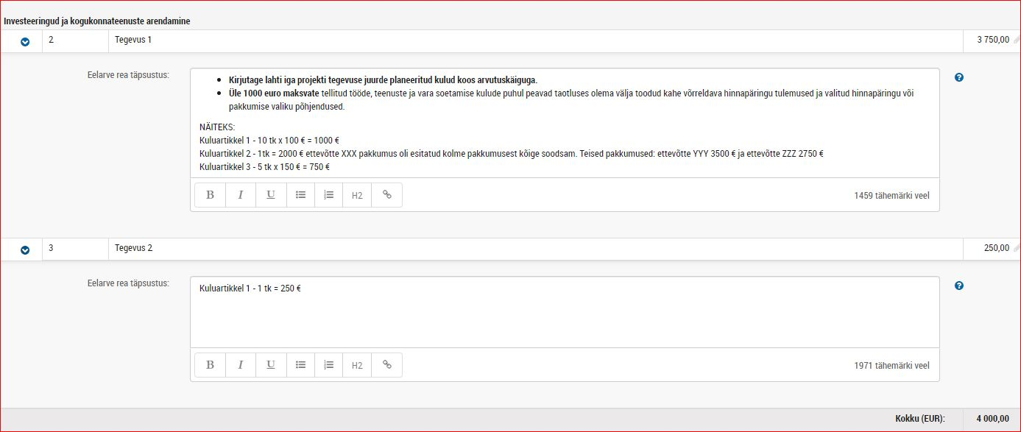
7. Rahastajad
Lehel tuuakse välja rahastaja nimi.

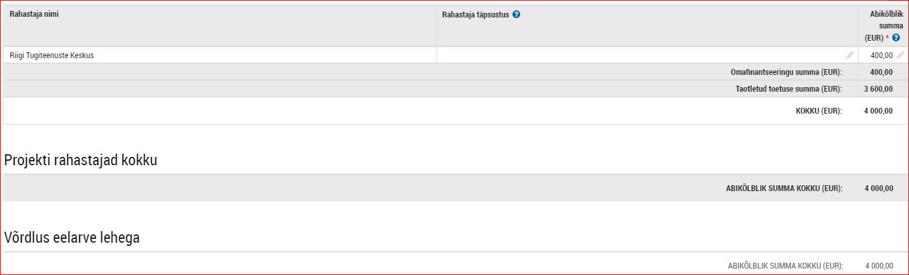

8. Esitamine
Lehel saate üle vaadata sisestatud andmed (läbi genereeritud pdf-faili), lisada volikirju ja esitada taotlust rakendusüksusele.
Enne taotluse esitamist veenduge esindusõiguse olemasolus Äriregistri registrikaardilt või lisage taotlusele volikiri, mis tõendab allkirjastaja esindusõigust.

Rakendusüksusele esitatava projekti taotluse versiooni saate enne allkirjastamist ja saatmist alla laadida ja üle vaadata.
Kontrollige e-äriregistrist, kas Teil on äriregistri registrikaardi järgi õigus taotleja esindamiseks.
Juhul kui Teil puudub e-äriregistris taotleja XXX (registrikood XXX) esindusõigus, saate oma esindusõigust tõendada lisades digiallkirjastatud volituse taotleja kontaktisiku detailandmete väljale "lisa dokumendid" taotleja kontaktisikute lehele.
Kinnitused
Palun tutvuge alljärgnevate tingimustega ning kinnitage, et olete nendega nõus:
- Kinnitan kõigi esitatud andmete õigsust ja võimaldan neid kontrollida.
- Kinnitan, et taotleja ja tema üle valitsevat mõju omava isiku suhtes ei ole algatatud likvideerimismenetlust ega kuulutatud välja pankrotti.
- Kinnitan, et taotlejal ei ole maksuvõlg koos intressidega riiklike maksude osas suurem kui 100 eurot, välja arvatud juhul, kui see on ajatatud. Maksuvõla ajatamise korral peavad maksud olema tasutud ajakava kohaselt.
- Kinnitan, et taotleja varem riigieelarvelistest vahenditest või Euroopa Liidu või muudest välisvahenditest saadud toetuse osas, mis on kuulunud tagasimaksmisele, on tagasimaksed tehtud nõutud summas.
- Kinnitan, et taotleja esindajaks ei ole isik, keda on karistatud majandusalase, ametialase, varavastase või avaliku usalduse vastase süüteo eest.
- Kinnitan, et taotleja panustab projekti elluviimisse nõutava omafinantseeringu.
- Kinnitan, et samade kulude rahastamiseks ei kasutata teiste rahastajate poolt eraldatud toetusvahendeid.
- Kinnitan, et taotleja ei ole äriühingute valitseva mõju all (MTÜ puhul ei tohi olla üle 50% liikmetest äriühingud ja SA puhul ei tohi olla üle 50% asutajatest äriühingud).
- Kinnitan, et taotleja asutajaks ega liikmeks ei ole kohaliku omavalitsuse üksus ega riigiasutus.
- Kinnitan, et taotluses sisalduv projekt vastab määruse korras sätestatud eesmärkidele ja toetatavatele tegevustele.
- Kinnitan, et toetust ei küsita projektile, mis on ellu viidud või mille tegevused on tehtud enne abikõlblikkuse perioodi algust.
- Kinnitan, et taotleja kohustub projekti ellu viima vastavalt taotluses esitatud teabele ja määruses sätestatud tingimustele ning taotleja kohustub teavitama viivitamata taotluses esitatud andmetes toimunud muudatusest või ilmnenud asjaolust, mis võib mõjutada taotluse kohta otsuse tegemist.
- Kinnitan, et toetuse saamisel kohustub toetuse saaja teavitama avalikkust toetuse kasutamisest ja projekti tulemustest vastavalt määruses sätestatule.
- Kinnitan, et taotleja on teadlik, et toetuse saamisega seotud andmed (toetuse saaja nimi, projekti nimetus ja toetuse maksimaalne suurus ja projekti) avalikustatakse.
- Kinnitan, et taotleja võimaldab teostada kohapealset kontrolli ja teha auditit toetuse ning omafinantseeringu kasutamist kajastavate kulu- ja maksedokumentide, soetatud seadmete ja materjalide ning tehtud tööde osas, sealhulgas võimaldama kontrollijal juurdepääsu kõikidesse projektiga seotud ruumidesse ja territooriumidele, mida toetuse saaja omab, rendib või mistahes muul moel kasutab.
- Kinnitan, et taotleja tagab projekti tulemusena loodud või soetatud vara säilitamise ja avaliku kasutuse taotluses ning taotluse rahuldamise otsuses nimetatud eesmärkidel ja tingimustel kolme aasta jooksul taotluse rahuldamise otsuses nimetatud abikõlblikkuse lõppkuupäevast alates ning mitte sooritama selle vara osas tehinguid, mis annavad nimetatud aja jooksul mõnele isikule või asutusele põhjendamatu eelisseisundi.
- Kinnitan, et taotleja on teadlik, et toetus võidakse tagasi nõuda, kui esinevad määruse korras sätestatud alused.

 Kinnitan, et kõik taotluses esitatud andmed on õiged ja täielikud, olen ülaltoodud tingimustega tutvunud ja olen nendega nõus.

Seejärel allkirjastage ja esitage taotlus.


